Circonferenza con un software di geometria dinamica. Attività
Apri il file ‘CirconferenzaGeo_scheda.ggb’.
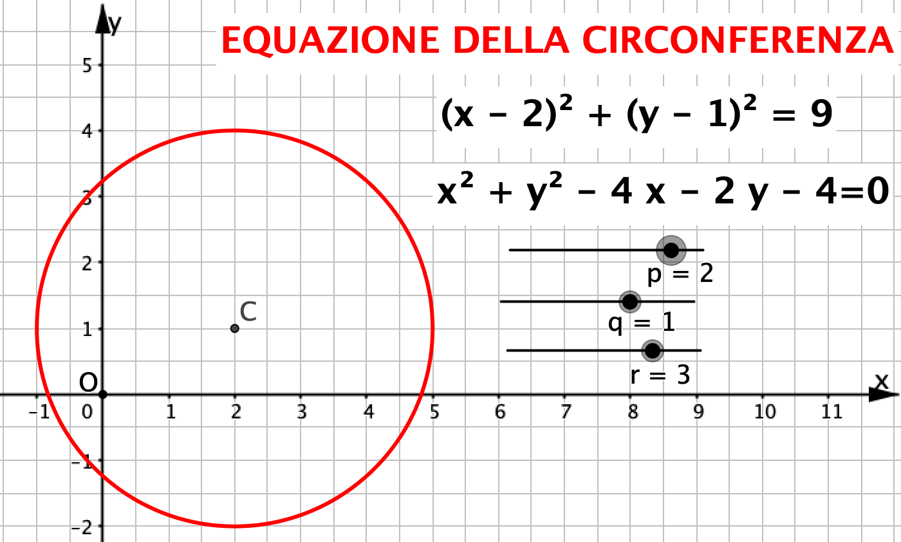
Centro C (p, q) e raggio r
Slider p varia l’ascissa di C.
Slider q varia l’ordinata di C.
Slider r varia il raggio.

Muovi gli slider per rispondere alle seguenti domande.
- In quali casi trovi il centro C sull’asse delle x?
________________________________________________________________
- In quali casi trovi il centro C sull’asse delle y?
________________________________________________________________
- In quali casi la circonferenza passa per l’origine O(0, 0)?
__________________________________________________________________
- In quali casi la circonferenza è tangente all’asse x?
__________________________________________________________________
- In quali casi la circonferenza è tangente all’asse y?
__________________________________________________________________
- In quali casi la circonferenza è tangente ad entrambi gli assi cartesiani?
_____________________________________________________________________

